**Исследование передачи изображения через турбулентную среду**

Учебная группа: Б03-101б

8 мая 2024 г.

**Исполнители** 3

**Аннотация** 4

**Теоретическая основа** 5

**Экспериментальная установка** 11

**Ход работы** 15

**Заключение** 21

**Ссылки** 22

**Приложения** 23

**Исполнители**

* Сметанина Елена
* Шувайникова Татьяна
* Гисич Арсений
* Сливяк Егор
* Стельмух Никита
* Габитов Аскар

**Аннотация**

**Цель работы:** исследовать характеристики оптической системы с помощью ФРЛ и ФПМ, влияние координаты турбулентности(помехи) на оптическом пути передачи изображения

**Задачи работы:**

1. Построение шаблона с целью калибровки и градуировки.
2. Измерение оптической передаточной функции на аппаратной дистанции.
3. Измерение оптической передаточной функции при наличии турбулентности.

**Актуальность проблемы:**

Луч света, который проходит через оптически неоднородную среду, преломляется тем больше, чем больше градиент показателя преломления. В локализованной области среды изменение показателя преломления однозначным образом связано с неоднородностью поля плотности согласно закону Лоренца-Лоренца. Сложная картина пространственной неоднородности характеристик среды накладывает на проходящий через неё свет свой отпечаток. Изображение, представляющее из себя распределение интенсивности света, которое получается из большого числа световых лучей, при добавлении оптически неоднородной среды, в конечном итоге может достаточно сильно искажаться. Понимание зависимости степени искажения изображения от характеристик среды очень важно для задач, например, дистанционного зондирования Земли. В воздушной среде пространственная неоднородность плотности формируется, зачастую, сложным градиентом температур, связанным с конвекцией. В настоящей работе изучается изображение Ньютоновой щели, получаемое светом, прошедшим через турбулентную сплошную среду. Использовалась проточная канализационная вода с постоянным полем солености. В ёмкости создана устойчивая турбулентность за счёт конвективной неустойчивости. Это достигается путём подогрева дна и охлаждением поверхности водной среды. В нашей работе кювета является аналогом эффективной атмосферы, поэтому на самом деле мы решаем актуальную задачу для многих исследований. Сама задача заключается в исследовании функции передачи модуляции.

**Теоретическая основа**

**ФРТ и ФРЛ**

В реальной системе изображением точки будет распределение освещенности *ε(x, y)*. Обычно в плоскости объекта задано непрерывное распределение яркости объекта *o(ξ, η)*.

*i(x, y)* – распределение освещенности в изображении. Заменяя площадку *dξ dη* точечным источником и производя интегрирование по всей плоскости объекта, получаем выражение



где m - увеличение.

Функция *ε(x, y)* учитывает долю света, попавшего в линзу, потери света в линзе и форму распределения освещенности в изображении точки. Остановимся на функции размытия точки. Обозначим *ε(x, y) = const g(x, y)*, где *g(x, y)* нормирована на единицу:



Функцию *g(x, y)* называют функцией рассеяния точки (ФРТ). Функция рассеяния точки наиболее подробно характеризует ухудшение пространственного разрешения, вносимое оптической системой.

Важным частным случаем является ФРТ с круговой симметрией



Например, это может быть гауссоида – функция, описывающая плотность нормального распределения вероятности двух независимых величин



Функцию рассеяния точки трудно измерить, так как для этого нужен точечный источник, то есть источник малых размеров и высокой яркости. Значительно легче сделать источник в виде светящейся тонкой нити. В этом случае получается функция рассеяния линии (ФРЛ). Функция рассеяния линии может быть представлена как изменение суммы освещенности вдоль прямой *N*, движущейся вдоль оси x через ФРТ (рис. 1). Это описывается формулой

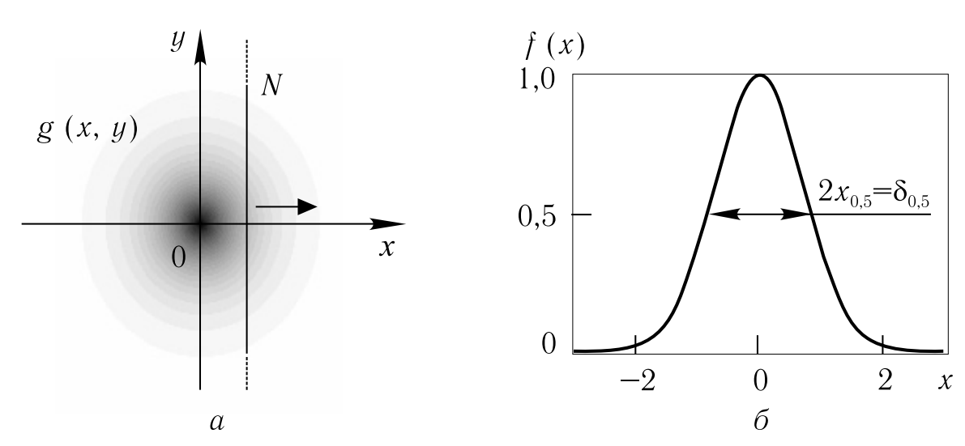

Рис.1 Образование ФРЛ. Масштаб по оси *x* на *а* и *б* различный

**Искажение изображения турбулентностью и ОПФ**

При распространении световых волн в турбулентной среде параметры волн испытывают хаотические флуктуации. Пульсирует интенсивность волны, направление распространения и т.п. В результате изображение, которое формируется из этих волн, искажается. Искажение изображения вследствие турбулентности весьма наглядно проявляется в случае точечных объектов (рис. 2).

Перейдем теперь к количественному описанию искажения изображения. В соответствии с описанной качественной картиной, освещенность изображения в фокальной плоскости оптического прибора можно записать в виде



где *(x, y, z)* – координаты в плоскости изображения; *E0* – освещенность изображения в отсутствие турбулентности; *Е* – освещенность изображения, искаженного турбулентностью; *ФМ* – мгновенная функция рассеяния точки (МФРТ), представляет собой функцию распределения освещенности искаженного турбулентностью изображения точечного объекта, расположенного в *x = xД* (рис. 1).

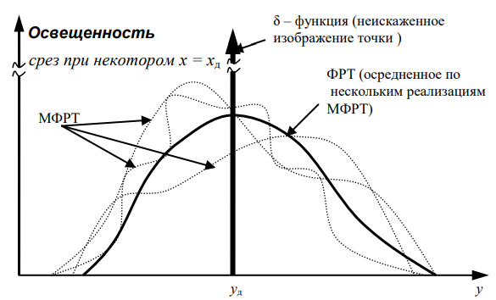

Рис.2 Пример размытия точечного изображения в атмосфере

С помощью интеграла Фурье изображение можно представить в виде бесконечной суммы (интеграла) гармоник с различными частотами. Математический переход в область пространственных частот изображения осуществляется при помощи преобразования Фурье:



где *F(u, v, z)* и *F0(u, v, z)* – преобразование Фурье на плоскости от функций *E(x, y, z)* и *E0(x, y, z)*, в плоскости *z = 0*:

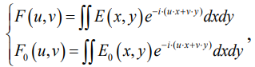

ОПФ*(u, v)* - преобразование Фурье ФРТ, носит название оптической передаточной функции:



*u, v* – волновые векторы пространственных частот изображения. В общем случае функция ОПФ*(u, v)* является комплексной. Ее модуль называется функцией передачи модуляции (ФПМ).

**ФПМ**

Фотодетектор регистрирует действительную мощность излучения прибора. Фурье преобразование изображения на плоскости связано с оригиналом выражением:



Из оптики известно, что световая волна в фокальной плоскости объектива определяется характеристиками волны на поверхности входного зрачка объектива. Можно показать, что функция передачи модуляции турбулентной среды определяется по формуле:



где *DS* и *Dχ*– структурные функции фазы и уровня волны по поверхности объектива (зависят от размера неоднородности). Ограничиваясь случаем

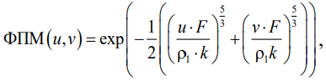

где F – фокусное расстояние объектива.

Формула для ФПМ, приведенная выше, неудобна для практического использования. Соответствующая ей ФРТ не выражается через элементарные функции. Поэтому для анализа удобно аппроксимировать ФПМ гауссовой функцией:

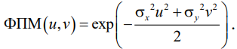

Теперь ФПМ характеризуется единственным, легко вычисляемым параметром – дисперсией (*σл2 = σx2 = σy2*).

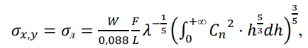

где *W ≈ 1,5* – числовая константа степенного согласования.

Параметр *σ2* удобен для практического использования. Если для ФРЛ использовать аппроксимацию функцией Гаусса, то дисперсия ФРЛ (*σ2*) оказывается равной величине, обратной квадрату пространственной частоты, на которой ФПМ среды равняется *0,61 · ФПМ (u = ν = 0)*.



ФПМ приближено описывается функцией Гаусса:

**Шумы и их характеристики**

Функции ФПМ и ФРТ описывают искажение осредненного по времени изображения. Однако в любой момент времени освещенность изображения *Eш(у, t)* отлична от своего среднего значения *Eш(y)*. Это отличие носит случайный характер и не содержит полезной информации. Поэтому разность будем считать случайным процессом, который вносит турбулентная атмосфера в изображение:



Среднее значение шума равно нулю:



Величину шума можно характеризовать его относительной дисперсией:

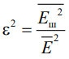

Обычно для атмосферы .

Таким образом, учет влияния турбулентности атмосферы на качество изображения можно свести к определению двух функций: функции передачи модуляции, значение которой дает возможность определить, как ослабевают контрасты объектов из-за влияния турбулентности в зависимости от их линейных размеров, и функцию: дисперсию шума. Последняя показывает, что если интенсивность излучения объекта соизмерима с величиной шума, характеристикой которого служит его дисперсия, то без специальных способов обработки изображения нельзя с большой вероятностью обнаружить объект или, тем более, определить его количественные характеристики. Для определения этих обеих функций достаточно знать характеристики турбулентности.

**Экспериментальная установка**

Схема установки показана на рис. 3. Турбулентная среда создается в кювете 1. Кювета заполнена водой. Длина кюветы 0,4 м. Нагреватель (мощность 1кВт) 1-1 расположен на дне кюветы. Холодильник 1-2, охлаждаемый проточной водой, находится сверху. В плоском слое воды между холодильником и нагревателем устанавливается режим турбулентной конвекции. Он определяется возникновением некоторой устойчивой структуры вихрей, размер которых случаен и подчиняется закону распределения Колмогорова-Обухова.

Рис. 3. Схема лабораторной установки для измерения характеристик ФПМ

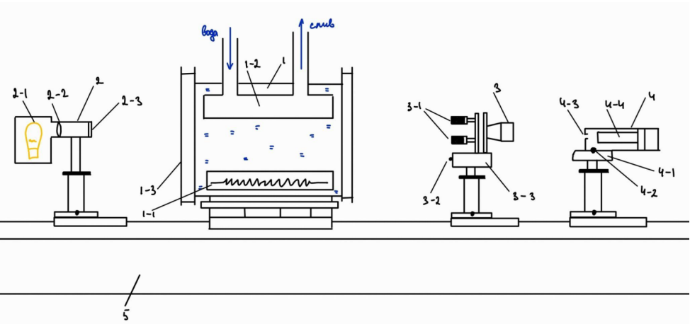

Оптические стекла 1-3, закрывающие боковые окна кюветы, позволяют получать изображение через слой турбулентной жидкости. Осветитель 2 формирует текстовый объект. Свет от лампочки накаливания 2-1 формируется линзой 2-2 на щелевую диафрагму 2-3, ширина щели - 0,20 мм. Тестовый объект - это тонкая светящаяся линия. После прохождения излучения через кювету изображение тестового объекта формируется объективом (Jupiter-36B) 3 в передней плоскости кожуха фотоприемника 4. Микрометрические винты 3-1 осуществляют юстировку плоскости объектива, а винт 3-2 – тонкую юстировку продольного положения объектива. На столике 4-1 закреплен фотоприемник и его перемещение осуществляется с помощью микрометрического винта 4-2. Фотометрирование производит тонкая круговая диафрагма 4-3, а фотоприемником служит фотоэлектронный умножитель 4-4.

**Выбор объектива**

В проводимых экспериментах используется щель 200 мкм. Для получения ФРЛ хорошего качества делались шаги 2-10 мкм по ширине полосы. Для повышения точности значения освещённости в определённой отдельно взятой точки требовалось наиболее возможное пространственное разрешение - минимальный размер отображаемого объекта. Для достижения наилучшей разрешающей способности был выбран объектив с наибольшим фокусным расстоянием f = 250 мм и наибольшим углом обзора α = 19° – объектив модели Jupiter-36B (Рис. 4).

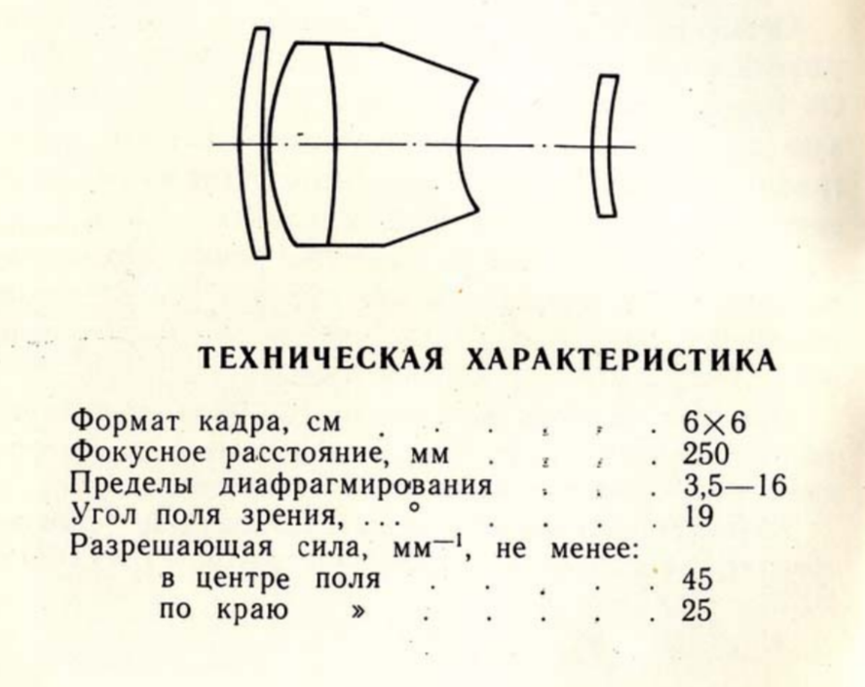

Рис. 4. Техническая характеристика объектива

**Погрешности модели объектива как тонкой линзы**

Для решения задачи корректной расстановки элементов (с наименьшими погрешностями) в оптической схеме для измерения Функции линии рассеяния (ФЛР) необходимо знать расстояние между главной и побочной оптическими плоскостями объектива.

Цель: определить расстояние между главной и побочной оптическими плоскостями объектива (Jupiter-36B)

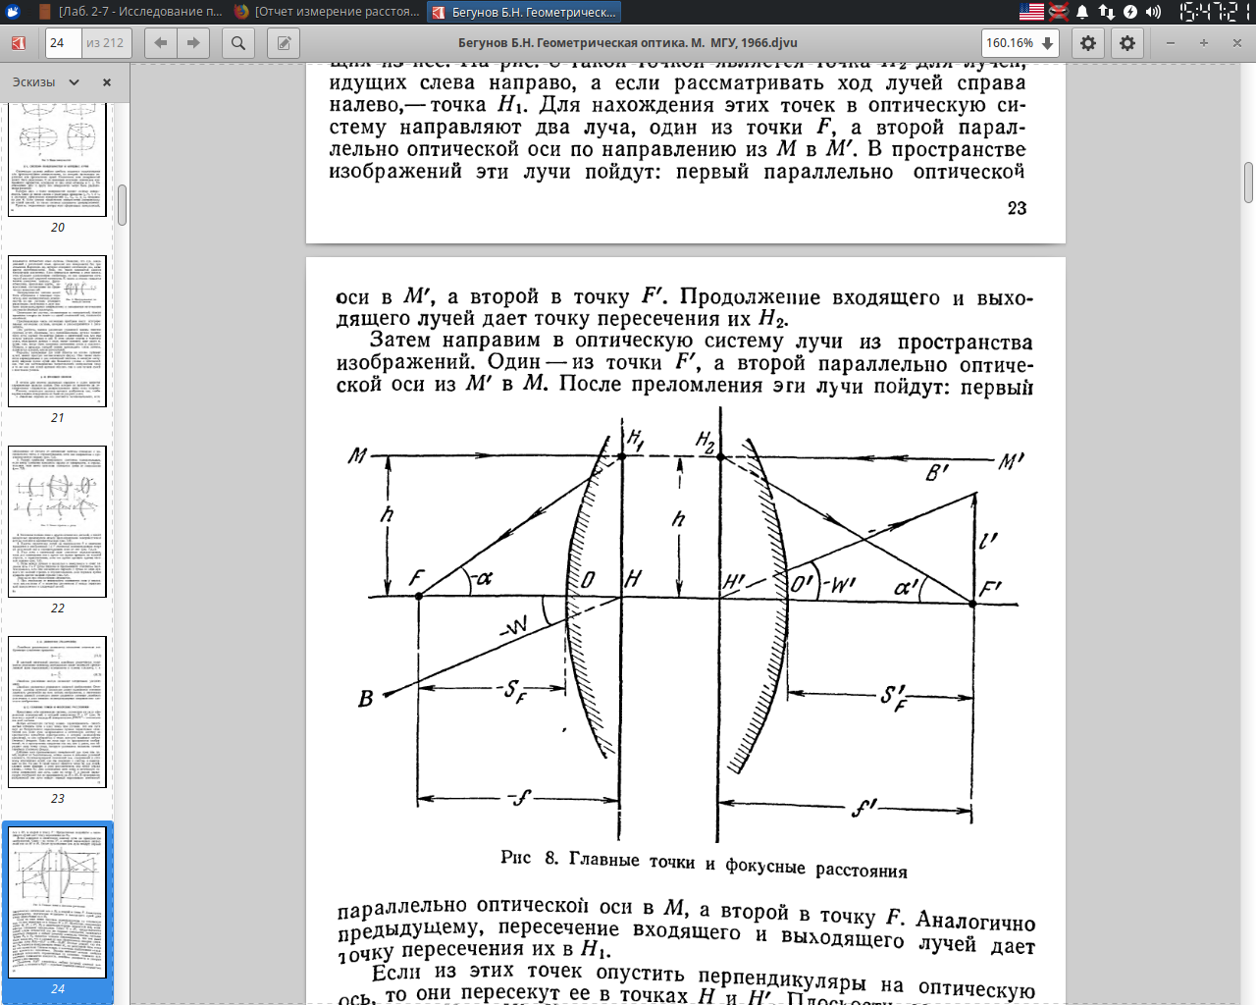

Рис. 5. Главные точки и фокусные расстояния линзы

Эксперимент для измерения параметра расстояния между фокальными плоскостями

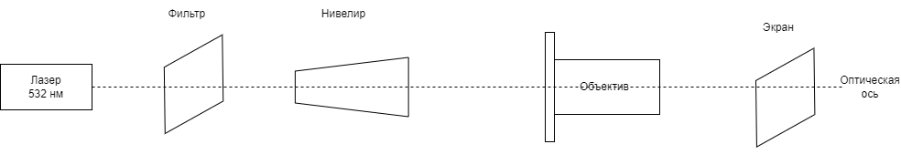

Рис. 6. Схема установки для определения расстояния между главной и побочной оптическими плоскостями объектива

Источник: лазер, длина волны 532 нм

Радиус параллельного пучка: R = 0.75 см

Площадь пучка: 1.77 см2

Создаём параллельный пучок на оптической оси объектива. Проверяем параллельность пучка и нахождение его на оптической оси, анализируя постоянность размера до и после объектива.

Фокусируем изображение лазера за объективом, измеряем расстояние от экрана до фиксируемой (выбранной) точке на объективе:

Результат 1: 2.1 см

Результат 2: 15.8 см

Переворачиваем объектив, фокусируем изображение лазера, фиксируем координату за вычетом фокуса, измеряем расстояние до выбранной точки на объективе:

Результат 1: 5.7 см

Результат 2: 18.8 см

Вычисляем расстояние между передней и задней оптическими плоскостями как разность полученных величин:

Результат 1: 36 мм

Результат 2: 30 мм

Итоговое решение: принять исследуемый параметр, как среднее арифметическое полученных на опыте значений = 33 мм

**Ход работы**

**Калибровка и градуировка**

Для создания шаблона была собрана установка для получения ФЛР в среде без турбулентности, с увеличением объектива Г = 1:1.

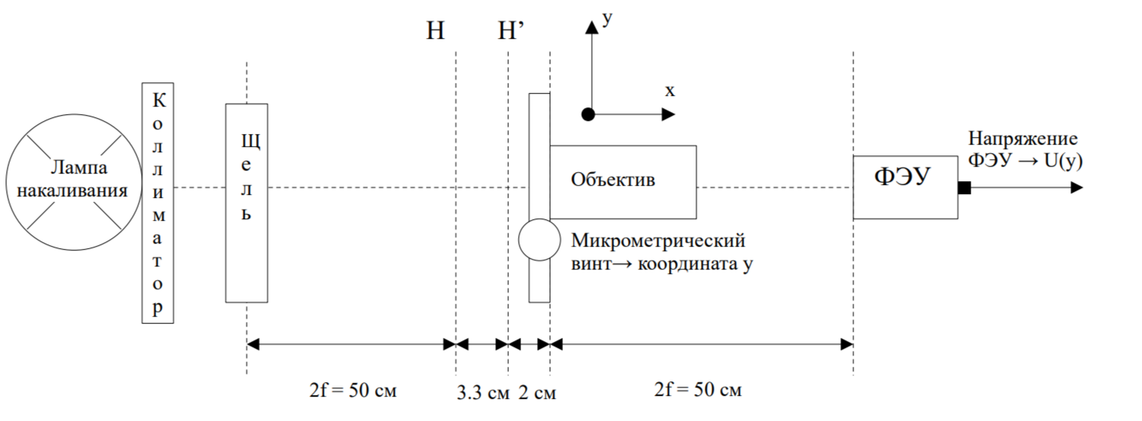

Рис. 7. Схема установки для получения ФЛР в среде без турбулентности, с увеличением объектива ***Г = 1:1***

Был построен график зависимости напряжения на ФЭУ от координаты вдоль оси y (по ширине полосы изображения щели). Для удобства напряжение в max выбрано 7В, для удобства градуировки распределения освещённости в пространстве координат относительно теоретического графика нормального распределения с параметрами мат. ожидание b=0, среднеквадратичное отклонение  σ = 0.75, амплитуда a = 1 / (σ*√(2π)) = 7В. Экспериментально были получены значения отмеченные на графике синими и зелёными точками. С учётом гистерезиса и перенормировкой (сохранения единичной площади под графиком распределения) был получен шаблон – отмечен красными точками.

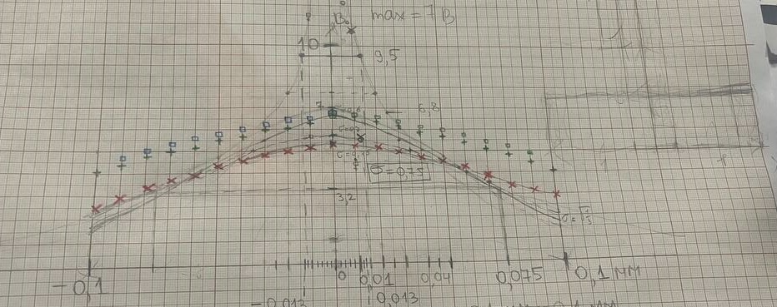

Рис. 8. Полученный шаблон ФРЛ

Получили, что изображение - нормальное распределение с параметром ***σ = 0.75***.

**Выбор аппаратной дистанции**

Для корректного выбора аппаратной дистанции была рассчитана зависимость расстояний источник-объектив (a) и объектив-изображение (b) от увеличения-масштаба Г (отношение линейного размера источника к размеру изображения).

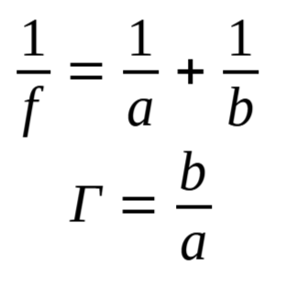

По данным формулам была составлена Таблица 1 возможных аппаратных расстояний при определенном масштабе.

Таблица 1

*Связь расстояний источник-объектив (a) и объектив-изображение (b) от увеличения-масштаба Г.*

|  |  |  |  |
| --- | --- | --- | --- |
| Масштаб [Г] | Расстояние источник-объектив [a] | Расстояние объектив-изображение [b] | Суммарное расстояние установки (от щели до ФЭУ) |
| 1:1 | 2f = 50 см | 2f = 50 см | 105.3 см |
| 1:2 | 3f = 75 см | 3f/2 = 37.5 см | 117.8 см |
| 1:4 | 5f = 125 см | 5f/4 = 31.3 см | 161.6 см |
| 1:6 | 7f = 175 см | 7f/6 = 29.2 см | 209.5 см |
| 1:8 | 9f = 225 см | 9f/8 = 28.2 см | 258.5 см |
| 1:10 | 10f = 250 см | 10f/9 = 27.78 см | 283.1 |

Для исследования зависимости параметра **σ** ФРЛ от координаты (x) нахождения помехи (кюветы) была выбрана аппаратная дистанция 9f = 225 см. Такой выбор связан с размером кюветы L=40 см. Для построения графика зависимости параметра **σ** ФРЛ от координаты (x) нахождения помехи выбраны три не перекрывающие друг друга точки положения кюветы: 60.5, 130.5 и 171 см от щели до ближнего к источнику конца кюветы.

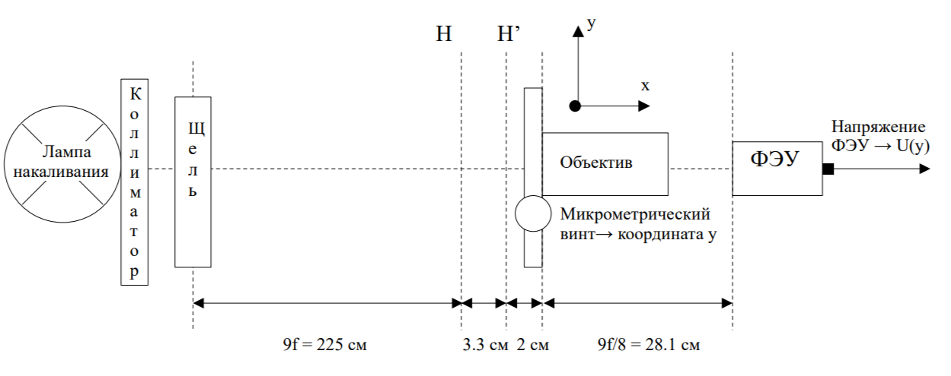

Рис. 9. Схема установки для получения ФЛР в среде без турбулентности, с увеличением объектива Г = 1:8 для достижения расчётной аппаратной дистанции

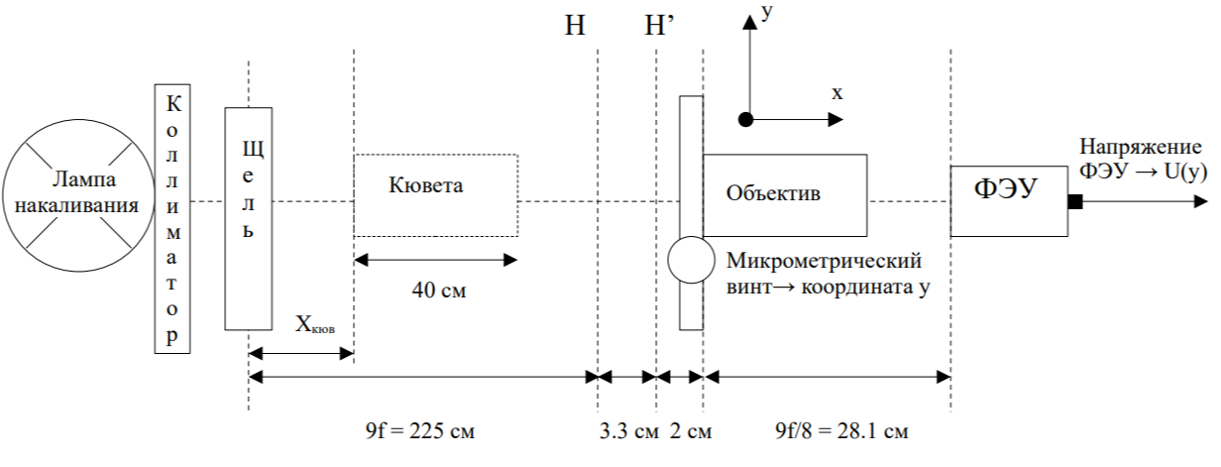

Рис. 10. Схема установки для получения ФЛР на аппаратной дистанции в среде с помехой (кюветой)

Перед снятием показаний были рассчитаны необходимые расстояния от источника света до кюветы и соответствующую аппаратную дистанцию (от щели до объектива). Формула для квазидистанции (эффективного расстояния, соответствующего моделируемому уровню помех) :

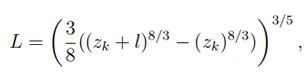

где *zk* - искомая реальная дистанция, *l* - размер кюветы (40 см).

**Получение ФРЛ и ФПМ на аппаратной дистанции в отсутствие турбулентности**

После калибровки установки и получении на выходном изображении распределение Гаусса с безразмерной *σ = 0.75*, была добавлена изучаемая среда и отдалён источник на необходимое расстояние. Предварительно было получено значение среднеквадратичное отклонение аппаратной ФРЛ *σ0 = 0.2* для сплошной бестурбулентной среды при наблюдении с аппаратной дистанции**.**

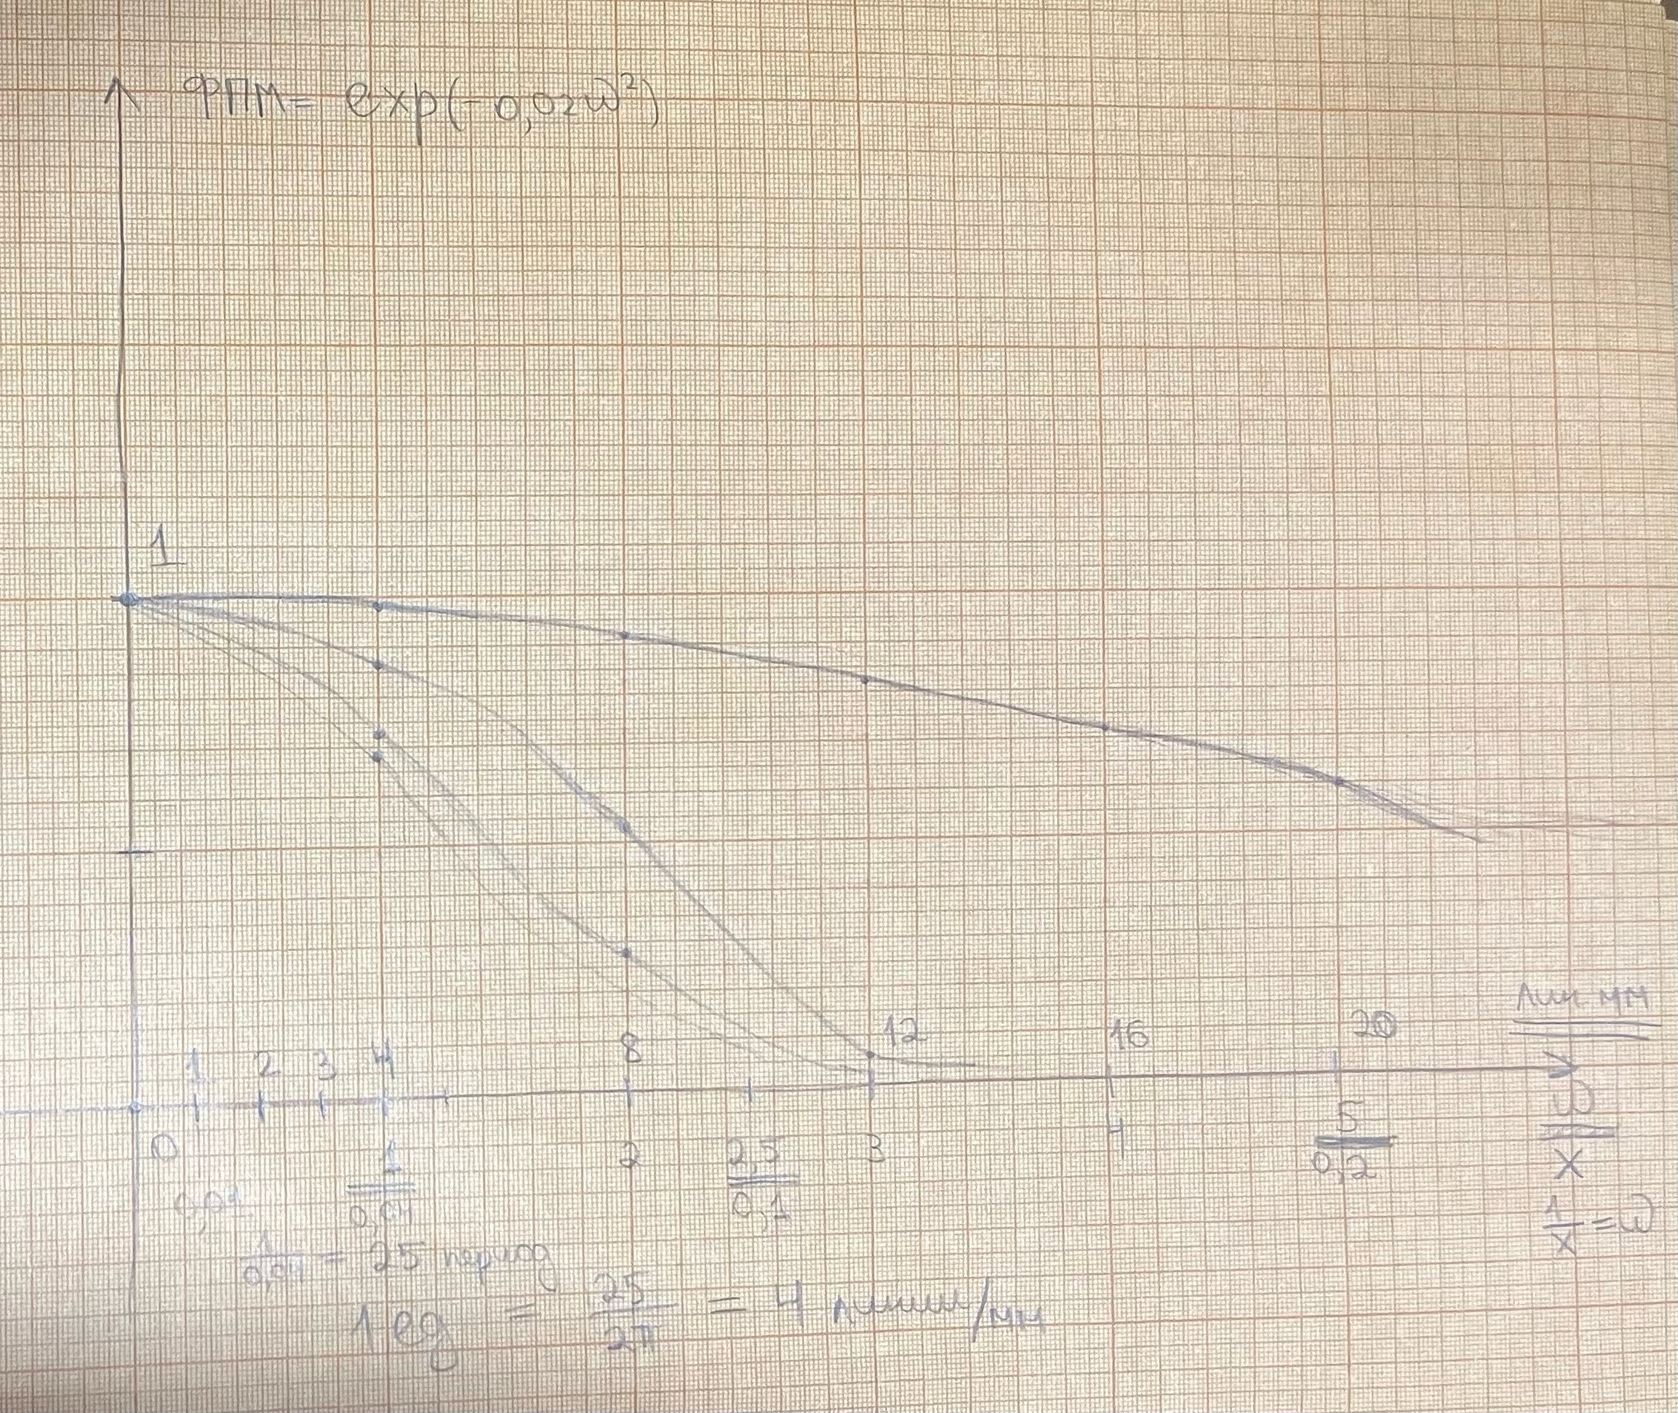

Рис. 12. ФПМ

**Получение зависимости дисперсии от координаты кюветы (помехи с турбулентностью**

Таблица 2. Результаты измерения квазидистанции и среднеквадратичного отклонения

|  |  |  |  |
| --- | --- | --- | --- |
| ***z, см*** | ***L, м8/5*** | *σ* | **D =** *σ2* |
| **60.5** | **0.32** | **0.56** | **0.3136** |
| **130.5** | **0.59** | **0.85** | **0.7225** |
| **170** | **0.74** | **0.89** | **0.7921** |

При наблюдении щели через среду с турбулентностью был получен профиль освещенности изображения и измерен безразмерный параметр σ для распределения Гаусса, соответствующего полученным данным (табл. 2). Зависимость изменения безразмерного параметра σ, характеризующего размер изображения, от дистанции наблюдения, демонстрирует влияние устойчивой турбулентности (помехи) на исходное изображение (рис. 3). График апроксимируется линейной зависимостью на исследуемом интервале расстояний с коэффициентом наклона ***k = 1.115***.

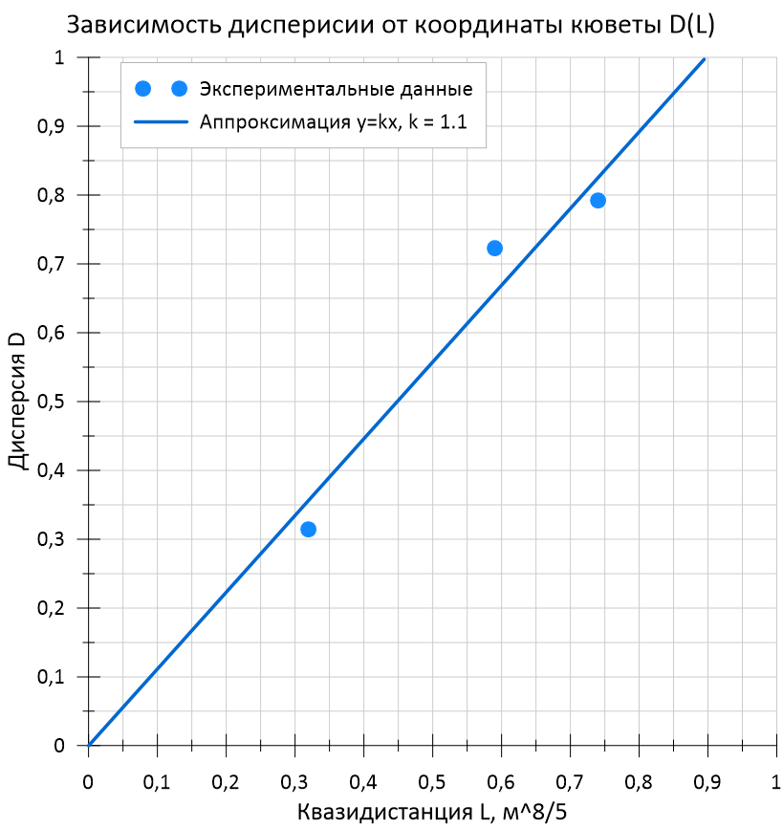

Рис. 11. Экспериментально полученная зависимость дисперсии от квазидистанции

**Заключение**

В работе получены ФРЛ, ФПМ для аппаратной дистанции, проделан анализ параметров оптической системы (разрешение) и исследование влияния турбулентности на проходящее через неё изображение. Основные результаты работы заключаются в следующем:

* Найдено расстояние между главной и побочной оптическими плоскостями объектива для кореектной оценки погрешностей
* Получена ФПМ оптической системы, посчитан параметр разрешения 4 линии/мм
* Проведена работа по получению изображения тонкой щели на различных квазидистанциях при постоянных параметрах устойчивой турбулентности.
* Получена линейная зависимость изменения безразмерного параметра σ, характеризующего размер источника при добавлении помехи на оптическом пути света, от квазидистанции между источником и помехой в виде турбулентности. Линейный вид полученной зависимости подтверждает корректность аппроксимации ФПМ турбулентной среды функцией Гаусса.
* Получено значение численного коэффициента степенного согласования W = 1,15. W характеризует дисперсию Гауссовой функции, аппроксимирующей ФПМ турбулентной среды. Полученное в результате измерений значение не совпадает с теоретическим значением (W = 1.5). Расхождение может быть вызвано неточной юстировкой приборов и большой погрешностью в обработке экспериментальнх данных.

Полученная зависимость частотно-контрастной характеристики (ФПМ) показывает, насколько различимы объекты различных размеров, в данном случае – щели разной ширины. Для оценки фактической наблюдаемости можно использовать критерий Релея, согласно которому объект наблюдается для безразмерного коэффициента Т ⩾ 0.2 (Ландсберг, 2003; Сивухин, 1980), таким образом, используемая щель в эксперименте (H = 0.20 мм) в спокойной среде хорошо различима, а при добавлении турбулентности щели будут различимы вплоть до размера ∼ 0.1 мм.

**Ссылки**

* С.В. Алипов, В.А. Безуглов, О.М. Штейнберг. (2013). Исследование передачи изображения через турбулентную среду: лаб. работа. –2-е изд.
* Свалухин А. И. (2010). Введение в пространственно-временную регистрацию.